# Fonctionnalités

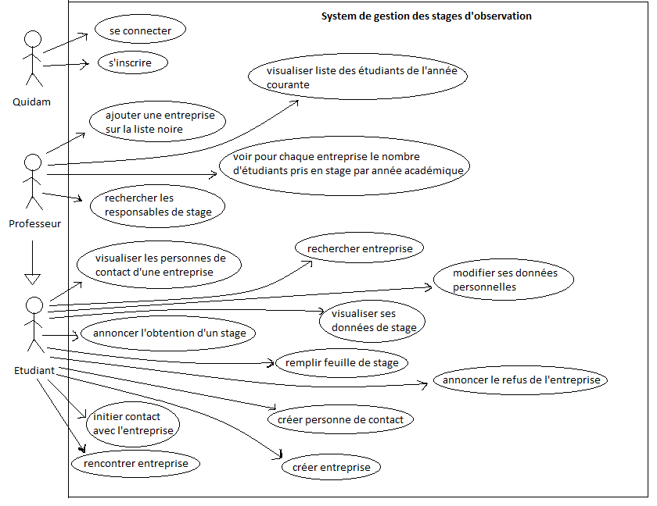

## Quidam

Les fonctionnalités offertes au Quidam sont les suivantes.

### Se connecter

Le quidam étant une personne inconnue par le system en arrivant sur le site, il peut se connecter.

### S'inscrire

Le Quidam a aussi la possibilité de s'inscrire s'il ne l'a pas déjà fait.

## Etudiant

Les fonctionnalités offertes à l'étudiant sont les suivantes.

### Visualiser les personnes de contact d'une entreprise

L'étudiant peut visualiser les personnes de contact d'une entreprise.

### Rechercher entreprise

L'étudiant peut rechercher une entreprise dans les system.

### Annoncer l'obtention d'un stage

L'étudiant peut annoncer/signaler l'obtention d'un stage.

### Remplir la feuille de stage

Après avoir été accepté par une entreprise, l'étudiant peut remplir la feuille de stage.

### Annoncer le refus de l'entreprise

L'étudiant peut annoncer/signaler le refus de l'entreprise si l'entreprise ne l'a pas accepté.

### Créer une personne de contact

L'étudiant peut créer une personne de contact si cette personne n'est pas connue par le system, c'est à dire que l'étudiant peut enregistrer une personne de contact dans le system.

### Créer une entreprise

L'étudiant peut créer une entreprise si l'entreprise n'est pas connue par le system, c'est à dire que l'étudiant peut enregistrer une nouvelle entreprise dans le system.

### Initier contact avec une entreprise

L'étudiant peut annoncer qu'il a initier le contact avec une entreprise.

### Rencontrer une entreprise

L'étudiant peut annoncer qu'il a rencontré une entreprise.

### Modifier ses données personnelles

L'étudiant peut modifier ses données personnelles.

### Visualiser ses données de stage

L'étudiant peut visualiser ses données de stage, c'est a dire qu'il peut regarder, pour chaque entreprise, à quelle étape il se trouve.

## Professeur

Les fonctionnalités offertes au professeur sont les suivantes.

Le professeur peut tout d'abord remplacer un étudiant donc il peut effectuer les mêmes actions que l'étudiant.

### Rechercher les responsables de stage

Le professeur peut rechercher les responsables de stage dans le system.

### Ajouter une entreprise sur la liste noire

Le professeur peut ajouter une entreprise sur la liste noire.

### Visualiser la liste des étudiants de l'année courante

Le professeur peut visualiser la liste des étudiants de l'année courante.

### Voir pour chaque entreprise le nombre d'étudiants pris en stage par année académique

Le professeur peut voir pour chaque entreprise le nombre d'étudiants pris en stage par année académique.